Учреждения образования «БЕЛОРУССКИЙ ГОСУДАРСТВЕННЫЙ  
ТЕХНОЛОГИЧЕСКИЙ УНИВЕРСИТЕТ»

Факультет информационных технологий

[Кафедра программной инженерии](https://www.belstu.by/fakultety/fit/vm)

Специальность 1-40 01 01 Программное обеспечение информационных технологий

**Отчёт по лабораторной работе №9**

Дисциплина: Операционные системы

Тема: Файловая система

Выполнила:

студентка 3 курса 5 группы

Городилина Анастасия Сергеевна

Минск 2024

Задание 1

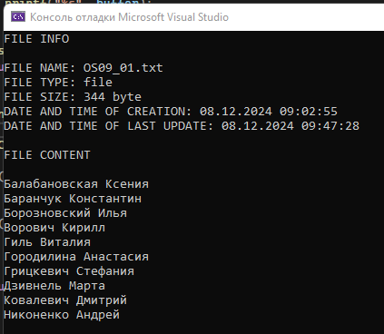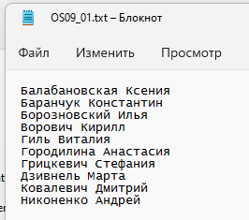

Задание 2

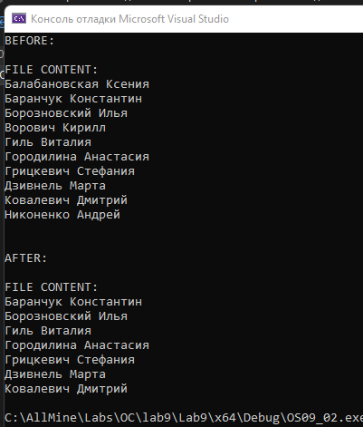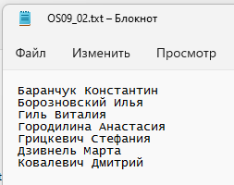

Задание 3

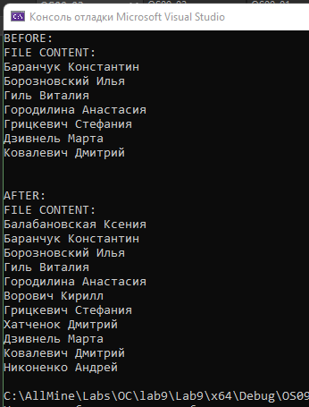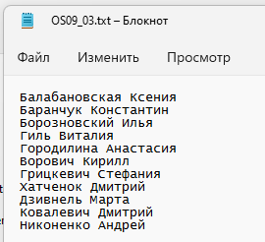

Задание 4

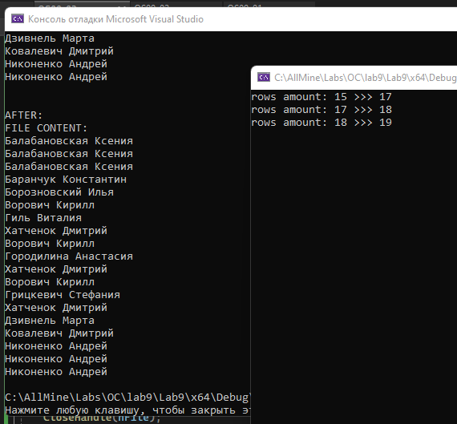

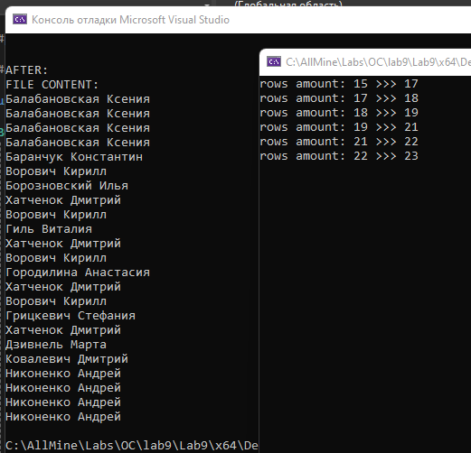

Задание 5



Задание 6



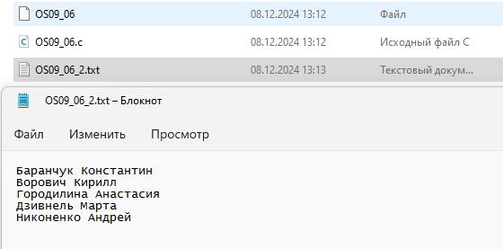



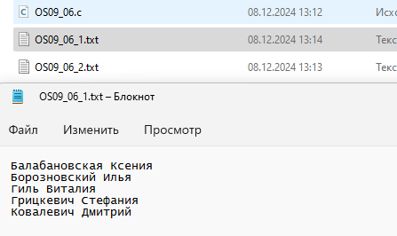

Задание 7

